Приложение №1
к извещению об осуществлении закупки

Описание объекта закупки (ТЕХНИЧЕСКОЕ ЗАДАНИЕ).

Место, условия и сроки (периоды) поставки товаров:
Место поставки: 628260, ул. Мира, 85, г. Югорск, Ханты - Мансийский автономный округ – Югра
Сроки поставки: поставка товара должна осуществляться с даты заключения гражданско-правового договора по 28 апреля 2023 г.
Количество поставляемого товара: В соответствии с настоящим техническим заданием и условиями гражданско-правового договора.
Форма, сроки и порядок оплаты закупаемых товаров: Заказчик оплачивает Товар, поставленный Поставщиком в соответствии с Договором, единовременным платежом на банковский счет Поставщика в течение 7 (семи) рабочих дней с даты подписания структурированного документа о приёмке, с приложением документов.
Функциональные, технические, качественные, эксплуатационные характеристики объекта закупки (показатели, позволяющие определить соответствие закупаемых товаров установленным заказчиком требованиям):
№ п/п | Предмет гражданско-правового договора
№ п/п | Код  ОКПД/КТРУ | Наименование и описание объекта закупки | Рисунок объекта закупки | Ед. изм. | Количество поставляемых товаров
1 | 31.01.12.150-00000003 | Тумба офисная деревянная.  Вид материала корпуса: ЛДСП;  Вид тумбы: для документов и канцелярских принадлежностей;  Высота выдвижного ящика: ≥ 15 и < 20 Сантиметр;  Высота тумбы: ≥ 60 и < 65 Сантиметр ;  Глубина выдвижного ящика: < 40 Сантиметр;  Глубина тумбы: ≥ 45 и < 50 Сантиметр ;  Количество выдвижных ящиков: ≥ 3 штука;  Наличие выдвижного ящика для канцелярских принадлежностей: Да;  Наличие замка: Без замка;  Тип конструкции тумбы: Выкатная;  Тип направляющих: Роликовые; Тип тумбы: закрытая;  Ширина выдвижного ящика: ≥ 35 и < 40 Сантиметр;  Ширина тумбы: ≥ 40 и < 45 Сантиметр.  Дополнительные характеристики: Толщина материала не менее 16 мм; кромка ПВХ не менее 0,4 мм. Цвет: дуб молочный. | 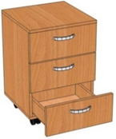 | шт | 3
2 | 31.01.12.139-00000001 | Шкаф деревянный для документов.  Наличие выдвижных ящиков: нет;  Наличие остекления нет;  Тип фасада: полуоткрытый.  Дополнительные характеристики.  Полка и две распашных дверцы.  Высота не менее 840 мм, ширина не менее 800 мм, глубина не менее 400 мм. Материал корпуса ЛДСП - не менее 16 мм и не более 22 мм. Кромка ПВХ не менее 0,4 мм и не более 2 мм. Цвет: дуб молочный. | 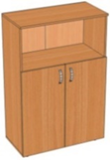 | Шт. | 3
3 | 31.01.12.139-00000001 | Шкаф деревянный для документов.  Наличие выдвижных ящиков: нет;  Наличие остекления: нет;  Тип фасада: закрытый.  Дополнительные характеристики:  Размер не менее 800*400*1960 мм. ЛДСП не менее 16 мм, кромка ПВХ не менее 0,4 мм. Задняя стенка ДВП толщиной не менее 3 мм. Наполнение: 2 глухие, распашные двери, внутри не менее 4 полок. Ручки хром. Цвет: дуб молочный | 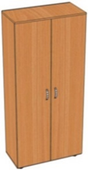 | шт | 3
4 | 31.01.12.131-00000001 | Шкаф для одежды деревянный.  Вид материала корпуса: ЛДСП;  Вид шкафа: Прямой (линейный);  Высота отделения для головных уборов: ≥ 400 и < 500 Миллиметр;  Высота шкафа: ≥ 1900 и < 2000 Миллиметр;  Глубина шкафа: ≥ 400 и < 450 Миллиметр;  Длина шкафа: ≥ 800 и < 900 Миллиметр;  Длина штанги: ≥ 800 и < 900 Миллиметр; Дополнительная комплектация шкафа: штанга. Количество дверей: 2.  Количество полок внутренних: ≥ 1 Штука.  Тип дверей шкафа: Распашные;  Тип напольной опоры: Ножки;  Дополнительные характеристики: ЛДСП толщиной не менее 16 мм, кромка ПВХ не менее 0,4 мм. Задняя стенка - ДВПО толщиной не менее 3 мм. Опоры, регулируемые по высоте. Ручки: хром. Цвет: дуб молочный. | 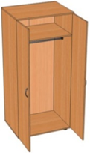 | Шт. | 3
5 | 31.01.12.139-00000001 | Шкаф деревянный для документов.  Наличие выдвижных ящиков: нет;  Наличие остекления: нет;  Тип фасада: полуоткрытый.  Дополнительные характеристики:  ЛДСП толщиной не менее 16 мм, кромка ПВХ не менее 0,4 мм. Задняя стенка ДВП толщиной не менее 3 мм. Наполнение: 2 секции. Верхняя - 3 полки открытые. Нижняя – 2 полка, закрытая глухими дверками. Опоры регулируемые по высоте. Наличие ручек. Размер (ВхДхГ): не менее 1960х800х400 мм. Цвет: дуб молочный. | 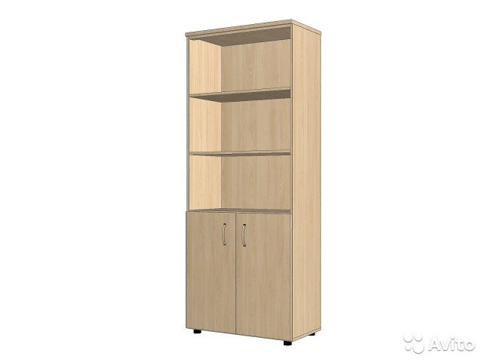 | Шт. | 6
* Обоснование необходимости использования дополнительной информации: Включение дополнительных характеристик продукции обосновано отсутствием в КТРУ обязательных к применению характеристик объекта закупки, а также в связи с необходимостью соблюдения требований ч.1 ст.33 Закона №44-ФЗ в части указания функциональных, технических и качественных характеристик объекта закупки, заказчиком определены значимые для осуществления своей деятельности характеристики объекта закупки. Дополнительные характеристики обусловлены требованиями к содержанию образовательного процесса.

Требования гарантийному сроку товара и (или) объему предоставления гарантий его качества, к гарантийному обслуживанию товара, к расходам на эксплуатацию товара, к обязательности осуществления доставки, разгрузки, монтажа и наладки товара, к обучению лиц, осуществляющих использование и обслуживание товара.
Поставляемый товар должен быть новым, иметь целостную, не поврежденную упаковку. Поставляемый товар должен иметь гарантийный срок не менее 12 месяцев с момента поставки. Срок действия гарантии поставщика должен быть не меньше срока действия гарантий производителя.

